Министерство образования и науки Российской Федерации

Севастопольский государственный университет

Кафедра ИС

Отчет

По дисциплине: “Алгоритмизация и программирование”

Лабораторная работа №5

“ОБРАБОТКА ДВУМЕРНЫХ МАССИВОВ С ПОМОЩЬЮ ПРОЦЕДУР И ФУНКЦИЙ”

Вариант 3

Выполнил:

ст.гр. ИС/б-12

Волобуев Ю.С.

Проверил:

Забаштанский А.К.

Севастополь

2017

1 ЦЕЛЬ РАБОТЫ

Изучить основные принципы обработки двумерных массивов, получить навыки разработки программ блочной структуры, исследовать способы передачи параметров в процедуры и функции.

2 ПОСТАНОВКА ЗАДАЧИ

Дана целочисленная прямоугольная матрица. Определить: 1) количество столбцов, содержащих хотя бы один нулевой элемент; 2) номер строки, в которой находится самая длинная серия одинаковых элементов.

3 СТРУКТУРНАЯ СХЕМА АЛГОРИТМА

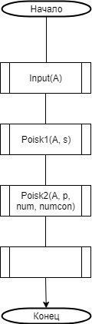

Рисунок 1 – Структурная схема алгоритма

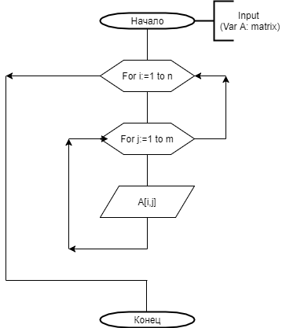

Рисунок 2 – Структурная схема процедуры Ввода

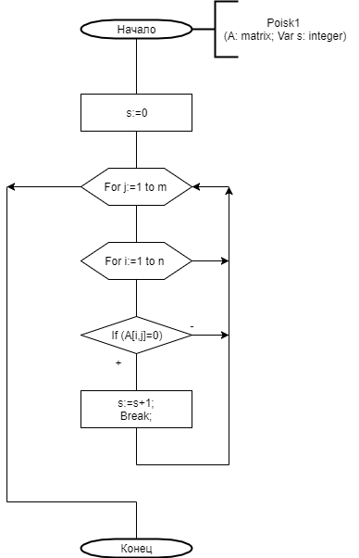

Рисунок 3 – Структурная схема процедуры поиска столбцов, содержащих нулевые элементы

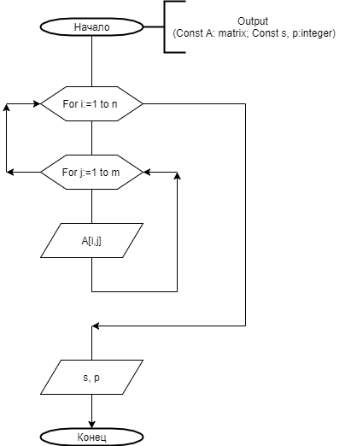 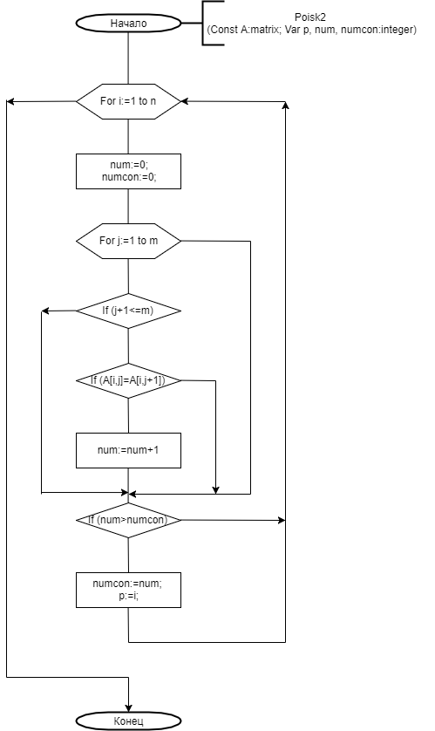

Рисунок 4 – Структурная схема процедуры Рисунок 5 – Структурная схема

поиска самой длинной цепочки процедуры вывода

одинаковых элементов

4 ТЕКСТ ПРОГРАММЫ

**Program** LAB4;

**Const** n=5; m=7;

**Type** matrix=**array** [1..n, 1..m] **of** integer;

**Var** A: matrix;

s, p, num, numcon: integer;

**Procedure** Input (**Var** A: matrix);

**Var** i,j: integer;

**Begin**

Writeln ('Введите значения элементов массива:');

**For** i:=1 **to** n **do**

**Begin**

**For** j:=1 **to** m **do**

Readln(A[i,j]);

Writeln('---');

**End**;

**End**;

**Procedure** Poisk1 (A: matrix; **Var** s: integer);

**Var** i, j: integer;

**Begin**

s:=0;

**For** j:=1 **to** m **do**

**For** i:=1 **to** n **do**

**If** (A[i,j]=0) **then**

**Begin**

s:=s+1;

**Break**;

**End**;

**End**;

**Procedure** Poisk2 (**Const** A:matrix; **Var** p, num, numcon:integer);

**Var** i, j: integer;

**Begin**

**For** i:=1 **to** n **do**

**Begin**

num:=0;

numcon:=0;

**For** j:=1 **to** m **do**

**If** (j+1<=m) **then**

**If** (A[i,j]=A[i,j+1]) **then** num:=num+1;

**If** (num>numcon) **then**

**Begin**

numcon:=num;

p:=i;

**End**;

**End**;

**End**;

**Procedure** Output (**Const** A: matrix; **Const** s, p:integer);

**Var** i, j: integer;

**Begin**

**For** i:=1 **to** n **do**

**Begin**

**For** j:=1 **to** m **do**

Write(A[i,j], ' ' );

Writeln;

**End**;

Writeln('Количество столбцов хоть с одним нулевым элементом: ', s);

Writeln('Номер строки с самой длинной серией одинаковых элементов: ',p);

**End**;

**Begin**

Input(A);

Poisk1(A, s);

Poisk2(A, p, num, numcon);

Output(A, s, p);

**End**.

5 ТЕСТОВЫЕ ПРИМЕРЫ

В первом тестовом примере были произведены расчеты для массива, в котором одинаковые элементы идут последовательной цепочкой (Рисунок 6).

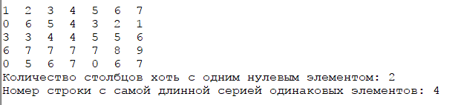

Рисунок 6 – Тестовый пример работы программы для последовательной цепочки одинаковых элементов

Во втором тестовом примере были заданы значения элементов массива попарно, при этом вычисления проводятся верно (Рисунок 7).

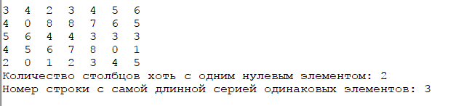

Рисунок 7 – Тестовый пример работы программы для попарно одинаковых элементов

В обоих случаях количество стобцов хоть с одним нулевым элементом вычисляется верно.

ВЫВОД

В ходе лабораторной работы были получены навыки задания и обработки двумерных массивов, способы нахождения нужных элементов. Также были получены навыки работы с процедурами, изучены методы их задания и вызова. Была написана программа и построены структурные схемы алгоритмов для каждой процедуры.